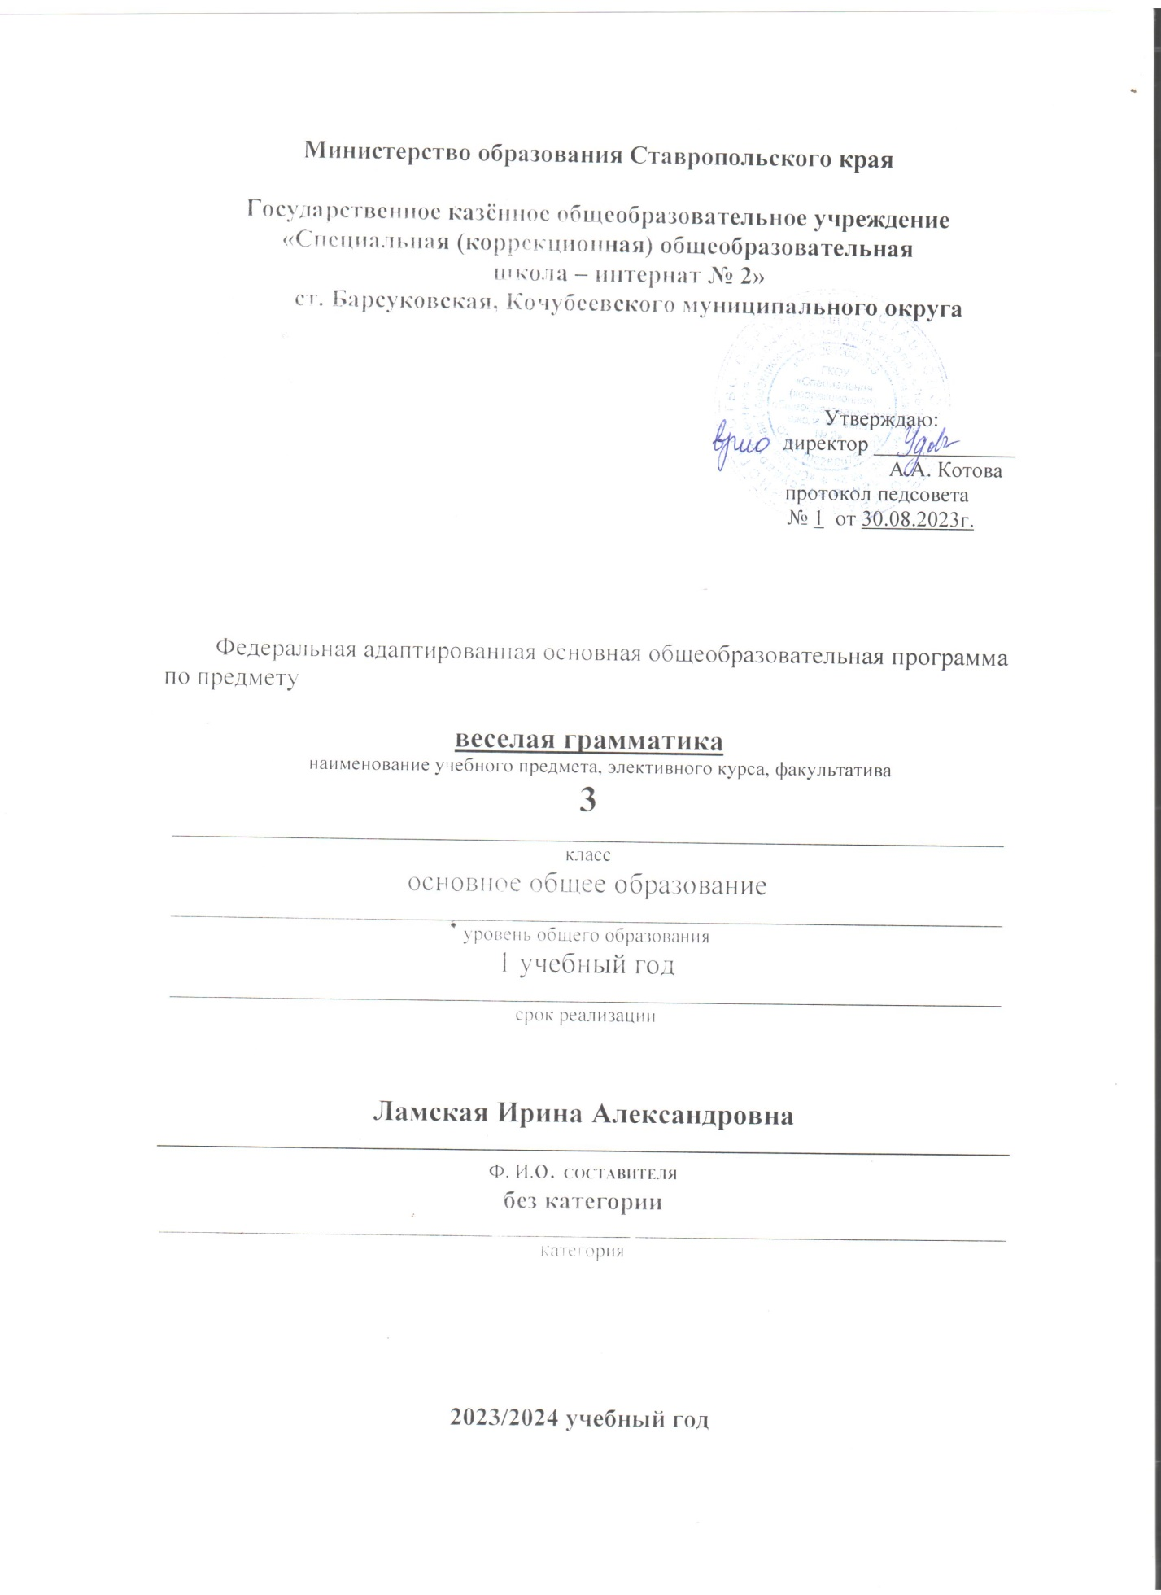

**Пояснительная записка**

**Рабочая программа по предмету веселая грамматика.**

**ГКОУ «Специальная (коррекционная) общеобразовательная**

**школа – интернат № 2»**

**Федеральная адаптированная основная общеобразовательная программа образования обучающихся с умственной отсталостью (интеллектуальными нарушениями) сформирована в соответствии с:**

- требованиями закона Российской Федерации от 29 декабря 2012 г. № 273 «Об образовании в Российской Федерации»;

- приказом Министерства просвещения РФ от 24 ноября 2022 г. № 1026 "Об утверждении федеральной адаптированной основной общеобразовательной программы обучающихся с умственной отсталостью (интеллектуальными нарушениями)";

- приказом Министерства образования и науки Российской Федерации и от 19 декабря 2014 г. № 1599 «Об утверждении федерального государственного образовательного стандарта образования обучающихся с умственной отсталостью (интеллектуальными нарушениями)»;

- постановлением Главного государственного санитарного врача Российской Федерации от 30 июня 2020 г. № 16 санитарно – эпидемиологические правила СП 3.1/2.4.3598-20 «Санитарно – эпидемиологические требования к устройству, содержанию и организации работы образовательных организаций и других объектов социальной инфраструктуры для детей и молодежи в условиях распространения новой коронавирусной инфекции (COVID – 19)**;**

-постановлением Главного государственного санитарного врача Российской Федерации от 28 января 2021 г. № 2 «Об утверждении санитарных правил и норм СанПин 1.2.3685-21 «Гигиенические нормативы и требования к обеспечению безопасности и (или) безвредности для человека факторов среды обитания»;

- письмом Министерства образования и науки Российской Федерации от 08 октября 2010 г. № ИК-1494 /19 «О введении третьего часа физической культуры»;  **-** приказ Министерства просвещения Российской Федерации от 21.09.2022 № 858 "Об утверждении федерального перечня учебников, допущенных к использованию при реализации имеющих государственную аккредитацию образовательных программ начального общего, основного общего, среднего общего образования организациями, осуществляющими образовательную деятельность и установления предельного срока использования исключенных учебников" (Зарегистрирован 01.11.2022 № 70799)

**Цель программы:** расширить, углубить и закрепить у младших школьников знания по русскому языку, показать учащимся, что грамматика не свод скучных и трудных правил для запоминания, а увлекательное путешествие по русскому языку на разных ступенях обучения.

**Задачи программы:** развитие интереса к русскому языку как учебному предмету;

* расширение и углубление программного материала;
* воспитание любви к великому русскому языку;
* пробуждение потребности у учащихся к самостоятельной работе над познанием родного языка и над своей речью;
* совершенствование общего языкового развития младших школьников с нарушением интеллекта.

**Общая характеристика учебного предмета.**

Русский язык является одним из основных предметов в специальной (коррекционной) школе. От успешного усвоения языка умственно отсталыми детьми во многом зависит их успеваемость по всем другим школьным дисциплинам. По окончанию первого класса у большинства детей остаются проблемы несформированность фонематического слуха, имеются недостатки артикуляционного произношения, нарушен грамматический строй речи. Программа по русскому языку для детей с нарушением интеллекта предполагает коррекцию всех этих недостатков, но данный предмет остается одним из тех предметов в школе, где отмечается низкая мотивация учащихся. Задача педагогов коррекционной школы состоит в привлечении интереса учащихся к данному предмету. Курс “Занимательная грамматика” занимает важное место в решении учебных и воспитательных задач для второклассников коррекционной школы, которые состоят в том, чтобы пробудить у учащихся стремление дополнять и расширять свои знания по русскому языку, совершенствовать свою речь, обеспечить разностороннее развитие школьников с нарушением интеллекта.

Программа данного курса позволяет показать учащимся, как увлекателен, разнообразен, неисчерпаем мир слова, мир русской грамоты. Это имеет большое значение для формирования подлинных познавательных интересов как основы учебной деятельности. В процессе изучения грамматики школьники с ограниченными возможностями могут увидеть “волшебство знакомых слов”; понять, что обычные слова достойны изучения и внимания. Темы данного курса будут перекликаться с содержанием программного материала по русскому языку специальной (коррекционной) школы. Для успешного проведения занятий используются разнообразные виды работ: игровые элементы, игры, дидактический и раздаточный материал, пословицы и поговорки, физкультминутки, рифмовки, считалки, ребусы, кроссворды, головоломки, грамматические сказки. Дидактический материал в большинстве своем дается в стихотворной форме, что способствует его более легкому усвоению и запоминанию. Все это открывает для детей прекрасный мир слова, учит их любить и чувствовать родной язык, позволит пробудить интерес к предмету, позволит легче усваивать грамматические нормы русского языка.

Содержание и методы обучения “Веселой грамматики” содействуют приобретению и закреплению школьниками прочных знаний и навыков, полученных на уроках русского языка, обеспечивают единство развития, воспитания и обучения.

[**Особенности программы « Веселая грамматика»**](http://www.school2100.ru/uroki/elementary/rus.php#m6)

Организация деятельности младших школьников на занятиях основывается на следующих **принципах**:

• занимательность;

• научность;

• сознательность и активность;

• наглядность;

• доступность;

• связь теории с практикой;

• индивидуальный подход к учащимся.

Курс позволяет наиболее успешно применять индивидуальный подход к каждому школьнику с учётом его способностей, более полно удовлетворять познавательные и жизненные интересы учащихся. В отличие от классных занятий, на внеклассных учащиеся мало пишут и много говорят.

**Формы проведения занятий**

• лекции;

• практические занятия с элементами игр и игровых элементов, дидактических и раздаточных материалов, пословиц и поговорок, считалок, рифмовок, ребусов, кроссвордов, головоломок, сказок.

• анализ и просмотр текстов;

• самостоятельная работа (индивидуальная и групповая) по работе с разнообразными словарями;

Интерес учащихся поддерживается внесением творческого элемента в занятия: самостоятельное составление кроссвордов, шарад, ребусов.

В каждом занятии прослеживаются три части:

• игровая;

• теоретическая; • практическая.

**Основные методы и технологии**

• технология разноуровневого обучения;

• развивающее обучение;

• технология обучения в сотрудничестве;

• коммуникативная технология.

Выбор технологий и методик обусловлен необходимостью дифференциации и индивидуализации обучения в целях развития универсальных учебных действий и личностных качеств школьника.

**Описание места курса в учебном плане**

Программа рассчитана на 1 год. Занятия проводятся 1 раз в неделю по 40 минут. Курс изучения программы рассчитан на обучающихся 3 класса.

**Личностные и предметные результаты освоения учебного предмета «Веселая грамматика»**

• *осознавать* роль языка и речи в жизни людей;

• *эмоционально «проживать»* текст, выражать свои эмоции;

• *понимать* эмоции других людей, сочувствовать, сопереживать; • *обращать внимание* на особенности устных и письменных

высказываний других людей (интонацию, темп, тон речи; выбор слов и знаков препинания: точка или многоточие, точка или восклицательный знак).

**Метапредметные результаты**

*Регулятивные УУД:*

• *определять и формулировать* цель деятельности с помощью учителя; • учиться *высказывать* своё предположение (версию) на основе работы с

материалом;

• учиться *работать* по предложенному учителем плану

*Познавательные УУД:*

• *находить ответы* на вопросы в тексте, иллюстрациях;

• *делать выводы* в результате совместной работы класса и учителя; • *преобразовывать* информацию из одной формы в другую:

подробно *пересказывать* небольшие тексты.

*Коммуникативные УУД:*

• *оформлять* свои мысли в устной и письменной форме (на уровне предложения или небольшого текста);

• *слушать* и *понимать* речь других; пользоваться приёмами слушания: фиксировать тему (заголовок), ключевые слова;

• *выразительно читать* и *пересказывать* текст;

• *договариваться* с одноклассниками совместно с учителем о правилах поведения и общения оценки и самооценки и следовать им;

• учиться *работать в паре, группе*; выполнять различные роли (лидера, исполнителя).

**Учебно-тематический план**

**Тема 1.** *Знакомство с жителями страны слов – звуковичками (звуками). (1ч.)*

Разыгрывание немых сцен. Сказка «Мир без слов». Звукоподражание. Игры «Добавки», «Знаешь сам - расскажи нам».

**Тема 2.** *Игра “Грамотный регулировщик”.*  *(1ч.)*

Находим ошибки в словах. Игры «Слова – братья», «Эстафета». Разгадывание загадок. Сценка «Кто лишний».

**Тема 3.** *Игра “Том и Тим”. (1 ч.)*

Распознавание твердых и мягких согласных звуков в словах. Игра «Волшебные слова»*.* Сценки «Когда слова теряют свою волшебную силу».

**Тема 4.** *Звонкие и глухие “двойняшки”.* *(1ч.)*

Сказка «Игры гномов». Игры «Доброе – злое», «Только хорошее». Конкурс на внимание и чистописание. Парад Добрых слов.

**Тема 5.** *«Посвистим и пошипим».* Свистящие и шипящие согласные.

Игра «На что похоже?» Игра «Узнай звук». Сравнение свистящих и шипящих звуков.

**Тема 6**. *“Кто – кто в алфавите живет?”* (Викторина об алфавите).

Кроссворд «Алфавит от А до Я». Игра «Продолжай цепочку»

**Тема 7-8**. *Зачем нужны звуки языка?*

Звуковая культура речи. Загадки, скороговорки.

**Тема 9.** **Путешествие по стране Грамматике. Внеклассное занятие.**

Конспект мероприятия в приложении 1**.**

**Тема 10.** *Как прекрасен и велик русский наш родной язык.*

Стихи известных писателей.

**Тема 11-12.** *Чудесные превращения слов.*

Сказка о клоуне. Игры на превращения слов: “Буква заблудилась”, “Замените одну букву”, “Какое слово задумано?”

**Тема 13.** Добрый “волшебник” - Ударение.

Роль ударения в словах. Игра «Что изменилось?»

**Тема 14**. *Слова-родственники.*

Рассказ-беседа о словарном богатстве русского языка. Игра – соревнование “Узнай семейку…”.

**Тема 15**. *“Грамматическое домино”.*

Форма проведения: “Счастливый случай”. (Мягкие согласные звуки и мягкий знак).

**Тема 16**. *Мягкий знак – въезд запрещен, но… не всегда!*

Роль мягкого знака в словах. Сказки В.Волиной «Мягкий знак, без него никак»

**Тема 17**. *Развитие внимания.*

«Чем похожи слова?» «Что длиннее?»

**Тема 18.** *Развитие мышления.*

Задачи на сравнение слов. Загадки, ребусы.

**Тема 19.** *Развитие памяти.*

«Вспомни не глядя». «Найди пропавшую буквы»

**Тема 20*.*** *«Что это?» Обобщение группы слов.*

Предметы одушевленные и неодушевленные.

**Тема 21**. *Игра «Точка, точка, запятая…»*

Упражнения на правила оформления предложений.

**Тема 22-23.** *«Каждому слову – своё место».*

Работа с деформированным текстом.

**Тема 24**. *Дополнение предложений*.

Игра «Пирамидка». Игра «Доскажи словечко»

**Тема 25.** ***Как прекрасен и велик русский наш родной язык. Открытое внеклассное мероприятие.***

Конспект мероприятия в приложении 1**.**

**Тема 26**. *Слова, которые пишутся с большой буквы.*

Чтение и составление текстов. Игры: «Буква заглавная – самая главная»

**Тема 27.** «Ай да Пушкин!» Сочиняем сказку.

**Тема 28.** *Приключения в стране «Вообразилии».*

Фантазируй и дополняй. «Небылицы». «Ты мне веришь или нет?»

**Тема 29**. *Ролевые игры и сказки.*

Интонационное оформление речи. «Теремок». «Три поросенка»

**Тема 30-31.** *Угадай их. Головоломки, ребусы.*

**Тема 32-33.** *Крылатые слова и выражения.*

Происхождение слов. Как нужно говорить.

**Тема 34**. *Итоговое занятие.*

**Программа формирования базовых учебных действий.**

*Регулятивные УУД:*

• самостоятельно *формулировать* тему и цели урока;

• *составлять план* решения учебной проблемы совместно с учителем; • *работать* по плану, сверяя свои действия с

целью, *корректировать* свою деятельность;

• в диалоге с учителем вырабатывать критерии оценки

и *определять* степень успешности своей работы и работы других в соответствии с этими критериями.

*Познавательные УУД:*

• *перерабатывать* и *преобразовывать* информацию из одной формы в другую (составлять план, таблицу, схему);

• *пользоваться* словарями, справочниками; • *осуществлять* анализ и синтез;

• *устанавливать* причинно-следственные связи; • *строить* рассуждения;

*Коммуникативные УУД:*

• *адекватно использовать* речевые средства для решения различных коммуникативных задач; владеть монологической и диалогической формами речи.

• *высказывать* и *обосновывать* свою точку зрения;

• *слушать* и *слышать* других, пытаться принимать иную точку зрения, быть готовым корректировать свою точку зрения;

• *договариваться* и приходить к общему решению в совместной деятельности;

• *задавать вопросы*.

**Описание учебно – методического обеспечения.**

*Программа:*Федеральная адаптированная основная общеобразовательная программа  образования обучающихся с легкой умственной отсталостью (интеллектуальными нарушениями) (I вариант).

• наличие лингвистических словарей;

• наличие карточек с играми и заданиями; • наличие текстов для работы на занятиях.

**СПИСОК ЛИТЕРАТУРЫ:**

1. Волина В. В. Веселая грамматика. М.: Знание, 1995 г.

2. Волина В. В. Занимательное азбуковедение. М.: Просвещение, 1991 г. 3. Волина В. В. Русский язык. Учимся играя. Екатеринбург ТОО.

Издательство “АРГО”, 1996

4. Волина В. В. Русский язык в рассказах, сказках, стихах. Москва “АСТ”, 1996 г.

5. Граник Г. Г., Бондаренко С. М., Концевая Л. А. Секреты орфографии. Москва “Просвещение”, 1991 г.

6. Занимательная грамматика. Сост. Бурлака Е. Г., Прокопенко И. Н. Донецк. ПКФ “БАО”, 1997 г.

7. Журналы: “Начальная школа”, “Веселые картинки”, “Мурзилка”.

8. Канакина В. П. Работа над трудными словами в начальных классах. Москва “Просвещение”, 1991 г.

9. Левушкина О. Н. Словарная работа в начальных классах. (1-4) Москва “ВЛАДОС”, 2003 г.

10.Маршак С. Веселая азбука. Веселый счет. Ростов-на-Дону кн. изд-во, 1991 г.

11.Полякова А. В. Творческие учебные задания по русскому языку для учащихся 1-4 классов. Самара. Издательство “Сам Вен”, 1997 г.

12.Превращения слов. Учебное пособие. Сост. Полякова А. В. Москва “Просвещение”, 1991 г

13.Рик Т. Г. Доброе утро, Имя Прилагательное! М.: РИО “Самовар”, 1994 г.

14.Рик Т. Г. Здравствуйте, Имя Существительное! М.: РИО “Самовар”, 1994 г.

15.Рик Т. Г. Здравствуй, дядюшка Глагол! М.: РИО “Самовар”, 1995 г. 16.Тоцкий П. С. Орфография без правил. Начальная школа. Москва

“Просвещение”, 1991 г.

17.Сборник загадок. Сост. М. Т. Карпенко. М., 1988 г.

18.Одинцов В. В.Школьный словарь иностранных слов /под ред. В. В. Иванова- М : Просвещение 1984.